Software Requirements for “kinetic works”
Kinect for linux
Author: Brian Igreja de Freitas
Class: Linguagens de Programação (EEL670)
Instructor: Sergio Barbosa Villas Boas (sbVB)
www.sbvb.com.br
Institution: Department of Electronics Engineering (DEL)
Polytechnic School (Poli), Federal University of Rio de Janeiro (UFRJ)

Introdução

A ideia é adaptar um programa existente para controlar kinetick com linux.
A versão faz aparecer uma imagem na tela com a silueta de um usuário. Há 4 botões virtuais que podem ser “pressionados” por se colocar a mão nas quinas do retângulo da tela.
O trabalho consiste em re-escrever o programa existente de forma a permitir a existência de opções de configuração, que devem estar todas em arquivo de texto. O novo programa deve ler o arquivo de texto de configuração e configurar-se das formas possíveis.
Entre as configurações estão a definição das teclas para onde os 4 botões virtuais são mapeados.

O usuário só poderá fazer uso do aplicativo quando logado em sua conta.
Futuramente serão adicionadas novas funcionalidades, por exemplo:
- a criação de games para trabalhar o aprendizado das palavras
- interface web

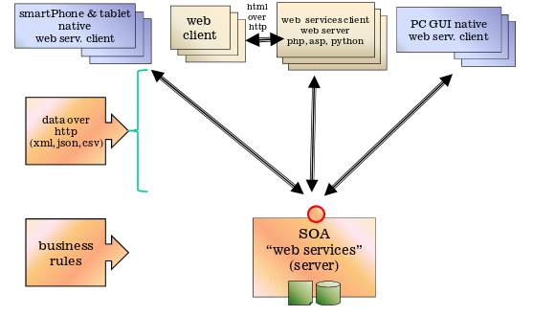
Fonte: http://www.sbvb.com.br/proposals/SOA-MC-sbvb.com.br.pdf

Requisitos do Servidor
O servidor deve permitir se cadastrar no sistema.
O servidor deve poder fazer login/logout do sistema.
O servidor deve permitir sincronizar os dados com a nuvem.

Requisitos do Aplicativo Android
O aplicativo deve permitir o gerenciamento dos dicionários. Isto é, criar, ler, atualizar e remover. Bem como todos os seus subelementos: palavra, significado e exemplo.
O aplicativo deve permitir se cadastrar no sistema.
O aplicativo deve poder fazer login/logout do sistema.
O aplicativo deve permitir sincronizar os dados com a nuvem.

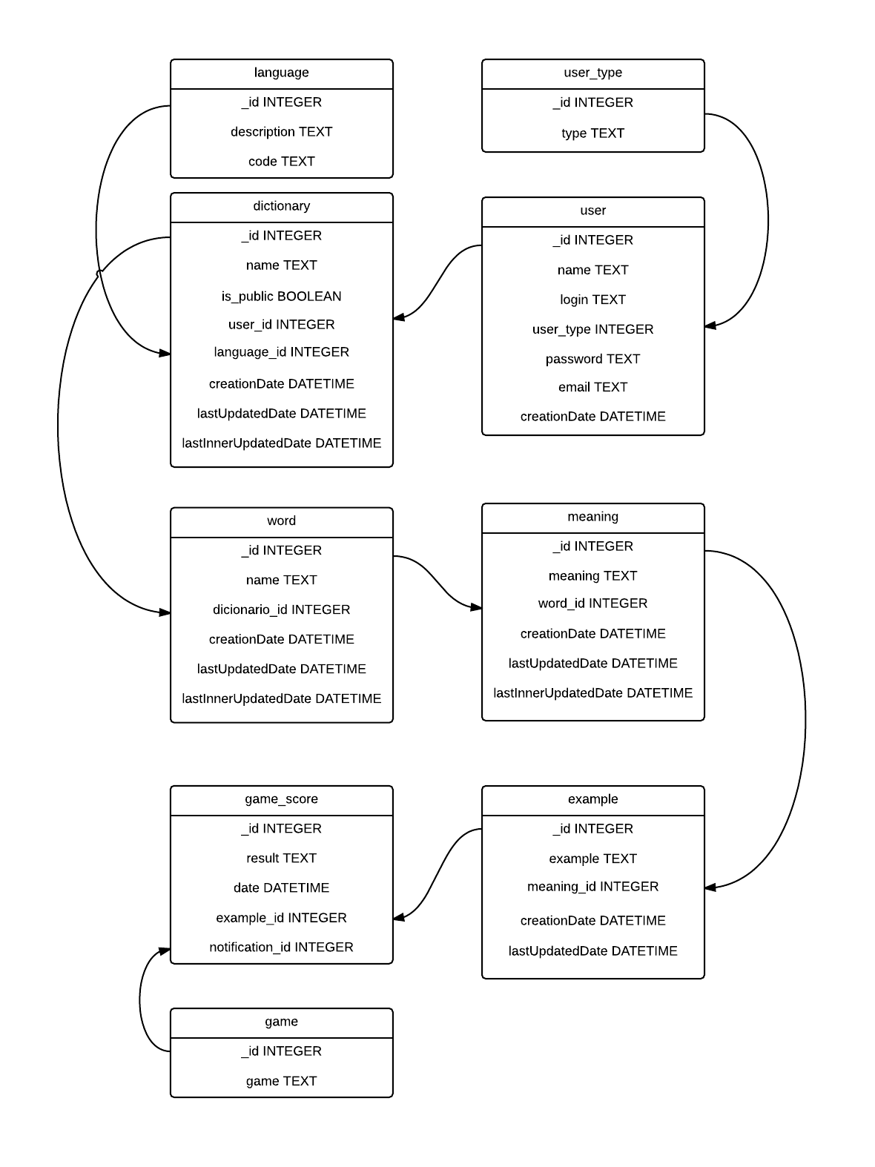
Modelo de Entidade Relacionamento

Mockup do Aplicativo Android

Tela Inicial
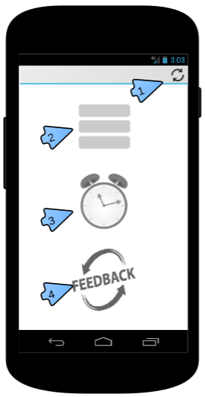

- Botão de sincronização com a cloud
- Botão para abrir os dicionários
- Botão para abrir as configurações
- Botão para enviar um Feedback

Tela de Login
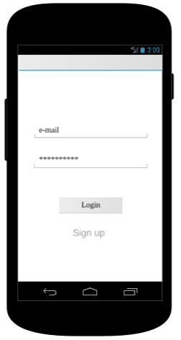

Tela de cadastro
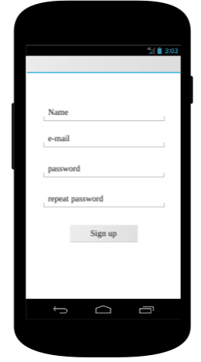

Tela de exibição dos Dicionários
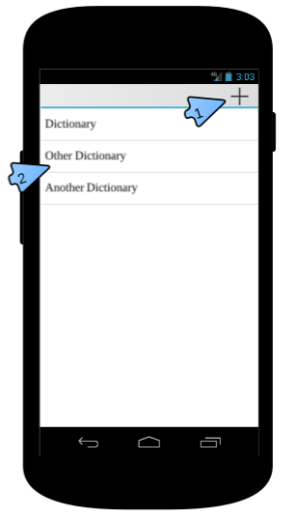
- Botão para adicionar um novo dicionários
- Há dois eventos na lista:
  - Clicar no dicionário exibe as suas palavras
  - Pressionar faz exibir as possíveis ações com o dicionário

Tela de ações do Dicionário
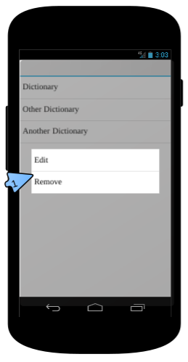
- Ações do dicionário

Tela de exibição das Palavras
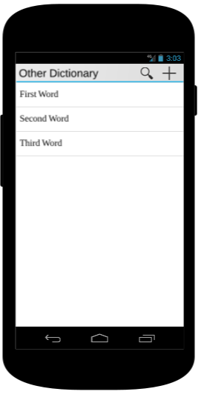

Tela de exibição dos Significados
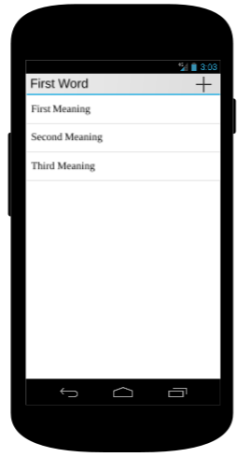

Tela de exibição dos Exemplos
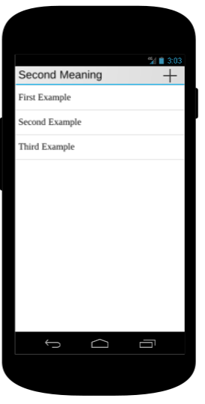

Tela de Configurações
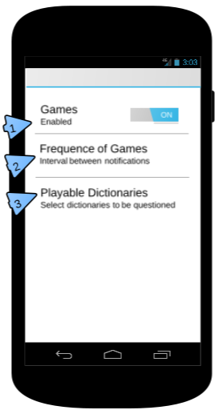
- Habilita/Desabilita os jogos
- Altera a frequência dos jogos
- Seleciona quais os dicionários podem ser jogados

Tela de criação/edição do dicionário
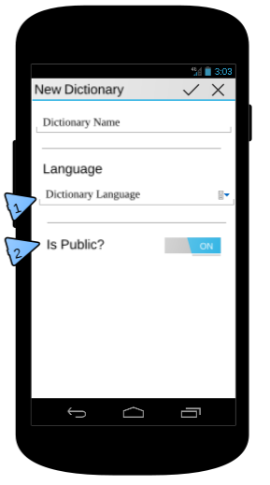
- Seleciona a linguagem do dicionários
- Torna o dicionário público/privado

Ferramentas Utilizadas
- LucidChart integrado com o Google Drive:
  - para o desenvolvimento das imagens do Modelo de Entidade Relacionamento
  - para o desenvolvimento do Mockup do aplicativo Android

Bibliografica
Service Oriented Architecture: http://www.sbvb.com.br/proposals/SOA-MC-sbvb.com.br.pdf

